ΕΝΟΤΗΤΑ 8
«Η πρακτική του διεθνούς εμπορίου Ι: Διεθνείς μέθοδοι εισόδου, Διεθνείς συμβάσεις, Εμπορικοί όροι, Τρόποι πληρωμής, Εξαγωγικές πιστώσεις, Έγγραφα διεθνούς εμπορίου»
15.5.2020



1. ΔΙΕΘΝΕΙΣ ΜΕΘΟΔΟΙ ΕΙΣΟΔΟΥ ΣΤΙΣ ΑΓΟΡΕΣ ΤΟΥ ΕΞΩΤΕΡΙΚΟΥ
1.1. Προσδιοριστικοί παράγοντες της στρατηγικής εισόδου
- Μέγεθος αγοράς
- Προοπτικές μεγέθυνσης της αγοράς
- Συνθήκες ανταγωνισμού στη ξένη αγορά
- Είδος προϊόντος
- Στρατηγική πωλήσεων
- Το πολιτικό, κοινωνικό, οικονομικό και θεσμικό περιβάλλον στη χώρα στόχο
- Η προστασία των δικαιωμάτων διανοητικής ιδιοκτησίας
- Η προσβασιμότητα της χώρας
1.2 Στρατηγικές εισόδου
- Άμεσες εξαγωγές
- Συνεργασία με εγχώρια εμπορική εταιρεία εξαγωγών που αγοράζει και πωλεί στο εξωτερικό
- Συνεργασία με εγχώρια εταιρεία διαχείρισης εξαγωγών – μεσολάβηση, προμήθεια
- Αξιοποίηση δραστηριοτήτων τρίτων
- Εξαγωγές με τη συνεργασία αντιπροσώπων (πρακτόρων) στην χώρα εισαγωγής – διαμεσολάβηση και αμοιβή με προμήθεια
- Αξιοποίηση διανομέων στη χώρα εισαγωγής – αγοράζουν τα προϊόντα για μεταπώληση
- Δημιουργία θυγατρικής πωλήσεων στη χώρα εισαγωγής
- Παραγωγή στο εξωτερικό μέσω φασόν (με συμβόλαιο-υπεργολαβία, αδειοδότησης, δικαιόχρησης (Leasing), κοινοπραξίας ή ίδρυσης μικτής επιχείρησης, ίδρυσης θυγατρικής)

2. ΔΙΕΘΝΕΙΣ ΣΥΜΒΑΣΕΙΣ
2.1 Κατηγορίες συμβάσεων
- Πώλησης μεταξύ εξαγωγέα και εισαγωγέα
- Μεταξύ εξαγωγέα και εμπορικής επιχείρησης ή διανομέα
- Μεταξύ εξαγωγέα και πρακτόρων
- Μεταξύ εξαγωγέα/εισαγωγέα και μεταφορικών επιχειρήσεων
- Μεταξύ εξαγωγέα/εισαγωγέα και τραπεζών
- Μεταξύ εξαγωγέα/εισαγωγέα και ασφαλιστικών επιχειρήσεων

2.2 Το δίκαιο των διεθνών εμπορικών συναλλαγών (Lex Mercatoria)
- Διαφορές μεταξύ εθνικού και διεθνούς εμπορικού δικαίου
- Πολυπλοκότητα διεθνούς δικαίου
- Οι διεθνείς συμβάσεις πώλησης και η Συνθήκη της Βιέννης του ΟΗΕ για τις Διεθνείς Πωλήσεις Κινητών Πραγμάτων- United Nations Convention on Contracts for the International Sale of Goods (CISG) (https://uncitral.un.org/en/texts/salegoods)
- Βιένη 1980
- Περ. 100 Συμβαλλόμενα Μέρη
- Κύρωση με Νόμο σε κάθε χώρα μέλος (Ελλάδα: Νόμος 2532/1997 - ΦΕΚ 227/Α/11-11-1997)
- Υιοθέτηση ομοιόμορφων κανόνων για τις συμβάσεις διεθνούς πώλησης κινητών πραγμάτων, ισορροπία αγοραστή-πωλητή, προώθηση διεθνούς εμπορίου
- Δεν ισχύει για αγορές πραγμάτων για προσωπική χρήση, αξιόγραφα, πλοια, αεροσκάφη και ηλεκτρική ενέργεια.
- 1ο μέρος (άρθρα 1 - 13): Πεδίο Εφαρμογής και Γενικές Διατάξεις
- 2ο μέρος (άρθρα 14-24): Σύναψη της Σύμβασης Πώλησης (προσφορά-πρόσκληση-αποδοχή-σύμβαση
- 3ο μέρος (άρθρα 25-88): Πώληση κινητών πραγμάτων (αθέτηση σύμβασης, τροποποίηση, λύση, υποχρεώσεις του πωλητή όπως παράδοση, μεταφορά, προθεσμίες, εγχείριση εγγράφων, ποσότητα, ποιότητα, είδος και συσκευασία πραγμάτων, γνωστοποίηση ελλείψεις ανταπόκρισης των πραγμάτων από τον αγοραστή, δικαιώματα αγοραστή σε περίπτωση αθέτησης, υπαναχώρηση του αγοραστή από τη σύμβαση, υποχρεώσεις αγοραστή όπως πληρωμή, παραλαβή, δικαιώματα πωλητή, μετάθεση του κινδύνου μεταξύ αγοραστή και πωλητή, αποζημίωση, τόκος, απαλλαγή λόγω ανωτέρας βίας, κ.ο.κ.)

2.3 Βασικά στοιχεία ενός συμβολαίου εξαγωγών/εισαγωγών

Εκκίνηση:
- Προσφορά (Quotation), αποστολή Προτιμολογίου (Pro-forma Invoice)
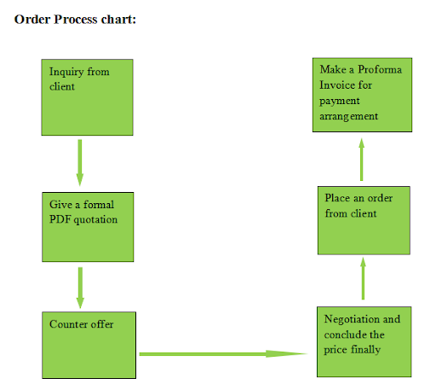

Παράδειγμα Προσφοράς

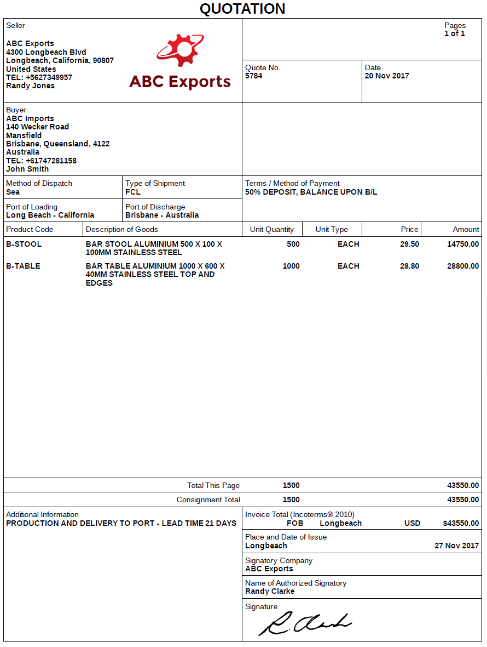

FCL: Full Container Load

Περιεχόμενο της προφόρμας
Αντισυμβαλλόμενοι | - Γράψτε τα ακριβή στοιχειά των συμβαλλομένων, και εάν είναι δυνατόν, το όνομα των αντίστοιχων αντιπροσώπων των δύο επιχειρήσεων.
Στόχος | - Να προετοιμαστεί μια λεπτομερή περιγραφή του προϊόντος ή της υπηρεσίας, με όλες τις τεχνικές πτυχές και τις λεπτομέρειες της συσκευασίας (όγκος, βάρος, και συσκευασία).
Προδιαγραφές μεταφορών | - Για να καθοριστούν τα Incoterms, ο τρόπος μεταφοράς και η ακριβής χρονική περίοδος παράδοσης απαιτούνται.
Τιμή | - Η τιμολόγηση πρέπει να είναι λεπτομερής (τιμή μονάδων κ.λπ.), προκειμένου να αποφευχθεί οποιαδήποτε παρανόηση. Ο αγοραστής και ο πωλητής πρέπει να καθορίσουν σε αυτό το σημείο τους όρους πληρωμής.

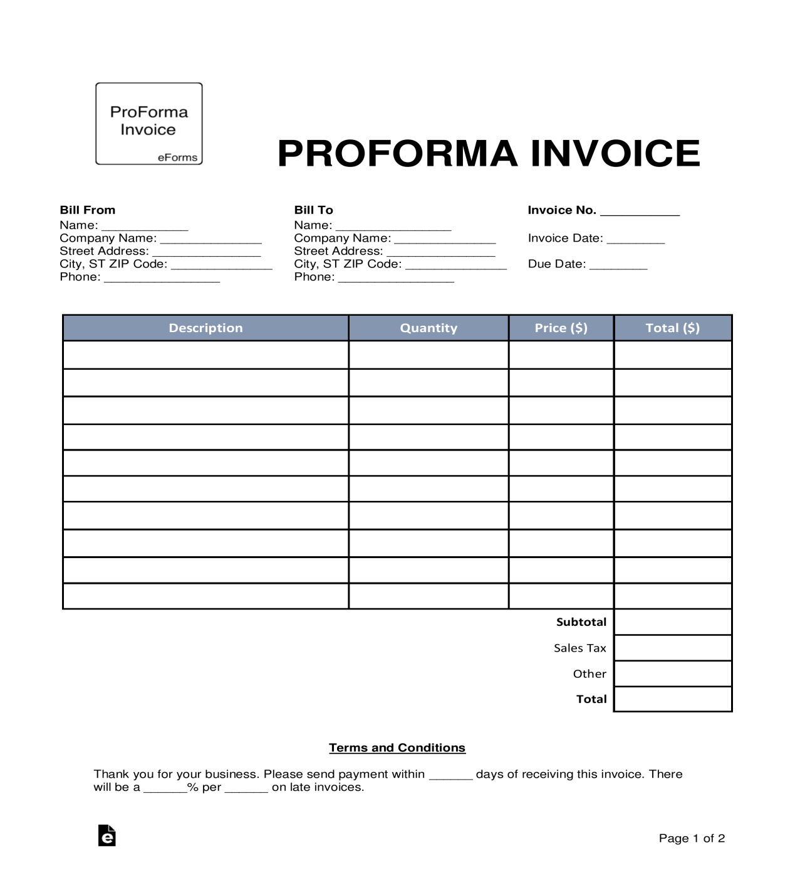
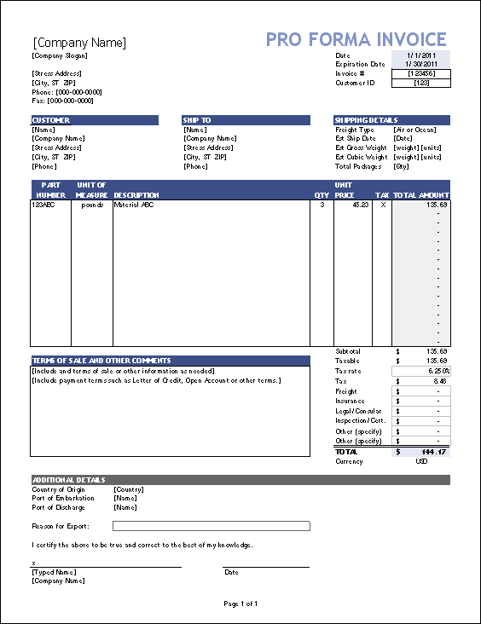

B/L: Bill of Lading (έγγραφο φορτωτικής σε πλοίο): Παράδειγμα

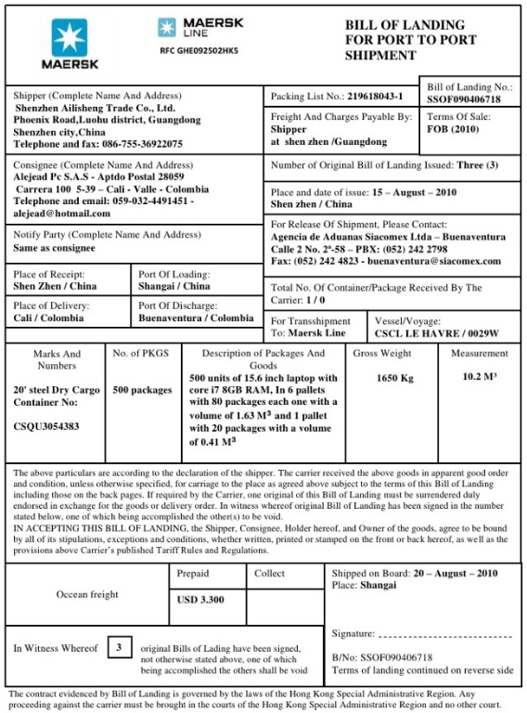

Συμβόλαιο πώλησης (Contract of Sale):
  - Γλώσσα
  - Συμβαλλόμενα μέρη (Contracting Partners): Προσδιορισμός της ταυτότητας των συμβαλλόμενων μερών στη σύμβαση (πωλητής, αγοραστής), επωνυμία των επιχειρήσεων, οι διευθύνσεις των εδρών, λεπτομερείς διευθύνσεις και τα ονόματα των αντίστοιχων αντιπροσώπων.
  - Αντικείμενο της σύμβασης: αγοραπωλησία (Sale of Goods)
  - Περιγραφή αγαθών και τιμή αυτών (Specification of Goods and purchase price): Περιγραφή των τεχνικών πτυχών, της ποσότητας, του όγκου, του βάρους και κατά περίπτωση του τρόπου συσκευασίας, εφόσον ο αγοραστής μπορεί να γνωστοποιήσει τις απαιτήσεις του.
  - Τιμές και Όροι πληρωμής (Payment Terms):
    - Διευκρίνιση της τιμής σε ευρώ- ή συνάλλαγμα.
    - Η τιμή συνοδεύεται από τα Incoterms επιμερίζοντας τις δαπάνες στη μεταφορά, τους δασμούς, την ασφάλεια καθώς και το χρόνο της μεταβίβασης της κυριότητας.
    - Η τιμή των εμπορευμάτων θα καθοριστεί (τιμή μονάδας και συνολική τιμή).
    - Προκαταβολή που εγγυάται την παραγγελία
    - Σε περίπτωση αποδεικτικής πίστωσης, ο πωλητής σημειώνει την αρχική απαίτηση.
    - Εν τέλει, εάν το επιτρέπει ο νόμος, ένας όρος για την παρακράτηση κυριότητας θα μπορούσε να περιληφθεί.
    - Ρήτρα συναλλάγματος (Currency clause)
    - Έλεγχος (αυτοψία) αγαθών πριν την αποστολή (Pre-shipment Inspection)
    - Όροι παράδοσης (Delivery Terms)
    - Μεταφορά ιδιοκτησίας αγαθών (Transfer of the Ownership)
    - Εγγύηση (Warranty)
    - Κατ΄ αποκοπή αποζημιώσεις (Liquidated Damages)
    - Εκχώρηση υποχρεώσεων (Assignment)
    - Επιλογή δικαίου (Choice of Law)
    - Επίλυση διαφορών μέσω διαιτησίας, διαμεσολάβησης ή δικαστηρίων (Dispute Settlement)
    - Ανωτέρα βία (Force Majeure)
    - Γενικές διατάξεις - αλλαγές, επικοινωνία (General Provisions – changes, communication)

Υπόδειγμα συμβολαίου πωλήσεων

3. ΕΜΠΟΡΙΚΟΙ ΟΡΟΙ (INCORERMS)
3.1 Το Διεθνές Εμπορικό Επιμελητήριο (International Chamber of Commerce)
- Διεθνής Επιχειρηματικός Οργανισμός –ICC, 1919, Έδρα Παρίσι
- Διεθνές Δικαστήριο Διαιτησίας - 1923
- Αποστολή του είναι η εξυπηρέτηση της παγκόσμιας επιχειρηματικότητας διαμέσου της προώθησης και ενδυνάμωσης του ελεύθερου διεθνούς εμπορίου και των επενδύσεων, των ανοικτών αγορών για αγαθά και υπηρεσίες, καθώς και την ελεύθερη ροή των κεφαλαίων.
- Kαταρτίζει κανόνες που διέπουν τη διεξαγωγή των διασυνοριακών επιχειρηματικών δραστηριοτήτων. Παρά το γεγονός ότι οι κανόνες αυτοί είναι σε εθελοντική βάση
- Η Εθνική Ελληνική Επιτροπή του Διεθνούς Εμπορικού Επιμελητηρίου (ICC Ελλάς) ιδρύθηκε το 1926 με νομοθετικό διάταγμα
- 1936: Κανόνες Incoterms

3.2 Incoterms
- Incoterms κατηγορίας F (όροι όπου ο πωλητής καλείται να παραδώσει τα εμπορεύματα στον μεταφορέα που θα του υποδείξει ο αγοραστής)
- Incoterms κατηγορίας C (όροι όπου ο πωλητής υποχρεώνεται να συνάψει σύμβαση μεταφοράς)
- Incoterms κατηγορίας D (όροι όπου ο πωλητής αναλαμβάνει το απαιτούμενο κόστος και κινδύνους για την μεταφορά των εμπορευμάτων στη χώρα προορισμού)

- FAS – Free Alongside Ship - Ελεύθερο παράπλευρα στο πλοίο (κατονομαζόμενο λιμάνι φόρτωσης)
  - Ο πωλητής αναλαμβάνει όλα τα έξοδα και τον κίνδυνο μέχρι τα εμπορεύματα να παραδοθούν δίπλα στο πλοίο
  - Στη συνέχεια, ο αγοραστής αναλαμβάνει το κόστος φόρτωσης, τον κίνδυνο και τον εκτελωνισμό εξαγωγών και εισαγωγών
  - Ο κίνδυνος μεταβιβάζεται από τον πωλητή στον αγοραστή: Όταν τα εμπορεύματα έχουν παραδοθεί δίπλα στο πλοίο.
  - Για βαρέα ή ογκώδη φορτία και Containers
- FOB – Free On Board - Ελεύθερο επί του πλοίου (κατονομαζόμενο λιμάνι φόρτωσης)
  - Ο πωλητής αναλαμβάνει όλα τα έξοδα και τον κίνδυνο μέχρι τα εμπορεύματα να παραδοθούν και να φορτωθούν στο πλοίο
  - Επίσης αναλαμβάνει τον εκτελωνισμό εξαγωγής
  - Ο αγοραστής αναλαμβάνει όλες τις ευθύνες από τη στιγμή που τα εμπορεύματα φορτωθούν στο πλοίο
  - Ο κίνδυνος μεταβιβάζεται από τον πωλητή στον αγοραστή: Κατόπιν της παράδοσης και φόρτωσης των εμπορευμάτων στο πλοίο
  - Δεν χρησιμοποιείται για containers με πολυτροπική μεταφορά

- CFR – Cost And Freight - Αξία και ναύλος (κατονομαζόμενο λιμάνι προορισμού)
  - Ο πωλητής παραδίδει το εμπόρευμα πάνω στο πλοίο και υποχρεούται να πληρώσει το κόστος και το ναύλο για τη μεταφορά των προϊόντων στο λιμάνι προορισμού
  - Ο κίνδυνος μεταβιβάζεται από τον πωλητή στον αγοραστή: Όταν τα εμπορεύματα είναι στο πλοίο.
- CIF – Cost, Insurance And Freight - Αξία, ασφάλεια και ναύλος (κατονομαζόμενο λιμάνι προορισμού)

  - Ο πωλητής έχει τις ίδιες υποχρεώσεις όπως και με τον CFR, αλλά πρέπει και να καλύψει τα έξοδα ασφάλισης
  - Όπως και με τον CIP, πρέπει μόνο να αγοράσει την ελάχιστη ασφαλιστική κάλυψη
  - Αν ο αγοραστής απαιτεί πιο ολοκληρωμένη ασφάλιση, πρέπει να την πληρώσει ο ίδιος
  - Ο κίνδυνος μεταβιβάζεται από τον πωλητή στον αγοραστή: Όταν τα εμπορεύματα είναι στο πλοίο.
- EXW – Ex-Works – Εκ του εργοστασίου (κατονομαζόμενος τόπος)
  - Ο πωλητής έχει το προϊόν έτοιμο (συσκευασμένο προς μεταφορά) έξω από τις εγκαταστάσεις του τη συμφωνημένη ημερομηνία.
  - Τα προϊόντα παραλαμβάνονται από εκεί από τον αγοραστή
  - Ο αγοραστής αναλαμβάνει σχεδόν εξ‘ ολοκλήρου τα έξοδα και τον κίνδυνο καθ’ όλη τη διαδικασία της αποστολής.
  - Η μοναδική υποχρέωση του πωλητή είναι να διασφαλίσει ότι ο αγοραστής έχει πρόσβαση στα εμπορεύματα
  - Μόλις ο αγοραστής αποκτήσει πρόσβαση, τα πάντα εξαρτώνται από εκείνον (συμπεριλαμβανομένης της φόρτωσης των εμπορευμάτων)
  - Ο κίνδυνος μεταβιβάζεται από τον πωλητή στον αγοραστή: Στην αποθήκη του πωλητή, τα γραφεία ή οποιαδήποτε τοποθεσία από την οποία παραλαμβάνονται τα εμπορεύματα.
- FCA – Free Carrier - Ελεύθερο στο μεταφορέα (κατονομαζόμενος τόπος)

  - Αυτός ο όρος χρησιμοποιείται συνήθως σε φορτία που μεταφέρονται με συνδυασμένη μεταφορά (multimodal transport) και ειδικά σε containers.
  - Ο πωλητής παραδίδει τα εμπορεύματα στον μεταφορέα που του υποδεικνύει ο αγοραστής σε ένα προσυμφωνημένο μέρος.
  - Επιπλέον απαιτείται από τον πωλητή να εκτελωνίσει τα εμπορεύματα για εξαγωγή
  - Η κυριότητα του εμπορεύματος και ο κίνδυνος μεταβιβάζεται από τον πωλητή στον αγοραστή: Όταν ο μεταφορέας του αγοραστή παραλαμβάνει τα εμπορεύματα.
- CPT – Carriage Paid To - Μεταφορά πληρωμένη μέχρι (κατονομαζόμενος τόπος προορισμού)
  - Χρησιμοποιείται για μεταφορές με άλλα μέσα εκτός του πλοίου ή για συνδυασμένη μεταφορά
  - Ίδιες ευθύνες πωλητή όπως και με τον FCA, με μία διαφορά: ο πωλητής καλύπτει τα έξοδα αποστολής
  - Όπως και με τον FCA, ο εκτελωνισμός εξαγωγής των εμπορευμάτων αποτελεί ευθύνη του πωλητή
  - Ο κίνδυνος μεταβιβάζεται από τον πωλητή στον αγοραστή: Όταν ο μεταφορέας του αγοραστή λαμβάνει τα εμπορεύματα.
- CIP – Carriage And Insurance Paid To - Μεταφορά και ασφάλεια πληρωμένη μέχρι (κατονομαζόμενος τόπος προορισμού)
  - Αφορά όλες τις υπόλοιπες μεταφορές εκτός της θαλάσσιας μεταφοράς
  - Ο πωλητής έχει τις ίδιες ευθύνες όπως και με τον CPT, με μία διαφορά: ο πωλητής επίσης πληρώνει την ασφάλιση των εμπορευμάτων
  - Ο πωλητής είναι υποχρεωμένος να αγοράσει μόνο την ελάχιστη δυνατή κάλυψη
  - Αν ο αγοραστής θέλει πιο ολοκληρωμένη ασφάλιση, πρέπει να την διευθετήσει ο ίδιος
  - Ο κίνδυνος μεταβιβάζεται από τον πωλητή στον αγοραστή: Όταν ο μεταφορέας του αγοραστή παραλαμβάνει τα εμπορεύματα.
- DAP – Delivered At Place - Παραδοτέο στον τόπο προορισμού (κατονομαζόμενος τόπος προορισμού)

  - Ο πωλητής καλύπτει τα έξοδα και τον κίνδυνο μεταφοράς των εμπορευμάτων μέχρι μια συμφωνημένη διεύθυνση
  - Τα εμπορεύματα ταξινομούνται ως παραθοδέντα όταν φτάσουν στη διεύθυνση και είναι έτοιμα για εκφόρτωση
  - Ο κίνδυνος μεταβιβάζεται από τον πωλητή στον αγοραστή: Όταν τα εμπορεύματα είναι έτοιμα για εκφόρτωση στη συμφωνημένη διεύθυνση
- DAT – Delivered At Terminal - Παραδοτέο στο τερματικό (κατανομαζόμενο τερματικό στο λιμάνι ή στον τόπο προορισμού)
  - Ο πωλητής είναι υπεύθυνος για όλα τα έξοδα και τους κινδύνους της παράδοσης των εμπορευμάτων σε ένα συμφωνημένο τερματικό
  - Το τερματικό μπορεί να είναι αεροδρόμιο, αποθήκη, δρόμος ή χώρος εκφόρτωσης εμπορευματοκιβωτίων
  - Ο αγοραστής αναλαμβάνει τον εκτελωνισμό εισαγωγών και τους σχετικούς δασμούς
  - Ο κίνδυνος μεταβιβάζεται από τον πωλητή στον αγοραστή: Στον τερματικό.
- DDP – Delivered Duty Paid - Παραδοτέο, δασμός πληρωμένος (κατονομαζόμενος τόπος προορισμού)
  - Ο πωλητής αναλαμβάνει σχεδόν εξ‘ ολοκλήρου την ευθύνη καθ' όλη τη διάρκεια της αποστολής
  - Καλύπτει όλα τα έξοδα και τον κίνδυνο της μεταφοράς εμπορευμάτων μέχρι την έδρα του αγοραστή
  - Ο πωλητής επίσης διασφαλίζει ότι τα εμπορεύματα είναι έτοιμα για εκφόρτωση, εκπληρώνει τις υποχρεώσεις εισαγωγής και εξαγωγής και πληρώνει τους τυχόν δασμούς
  - Ο κίνδυνος μεταβιβάζεται από τον πωλητή στον αγοραστή: Όταν τα εμπορεύματα είναι έτοιμα για εκφόρτωση στη συμφωνημένη διεύθυνση.

4. ΤΡΟΠΟΙ ΠΛΗΡΩΜΗΣ
- Χαρακτηριστικά διεθνών πληρωμών
- Με επιταγή
- Με μεταφορά μέσω τραπέζης ή SWIFT
- Με ανοικτό λογαριασμό (Open Account), π.χ. πληρωμή σε 30 ή 90 ημέρες μετά την παραλαβή του εμπορεύματος
- Με την παράδοση τους, αντικαταβολή (Cash on Delivery)
- Με προκαταβολή (Advance Payment)
- Με αντιπραγματισμό (Barter Arrangements)
- Με τραπεζική ενέγγυα πίστωση (Letter of Credit), μετακλητή ή αμετάκλητη
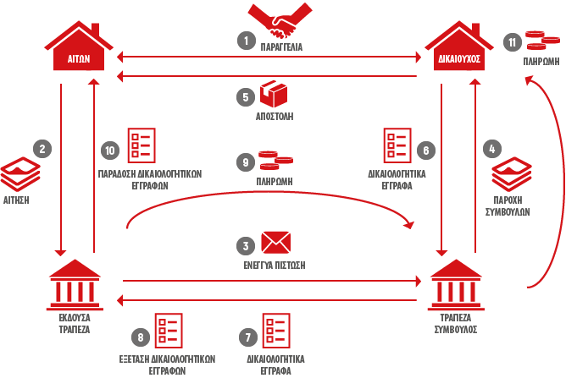

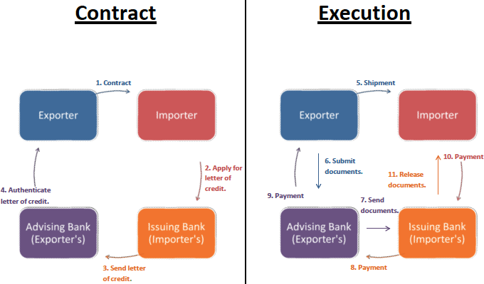

5. ΧΡΗΜΑΤΟΔΟΤΗΣΗ ΤΟΥ ΕΞΩΤΕΡΙΚΟΥ ΕΜΠΟΡΙΟΥ
- Λόγοι χρηματοδότησης
- Κεφάλαια κινήσεως για παραγωγή των αγαθών προς εξαγωγή
- Εμπορικές πιστώσεις σε εξαγωγείς ή εισαγωγείς
- Προεξόφληση αξιόγραφων
- Εγγυήσεις:
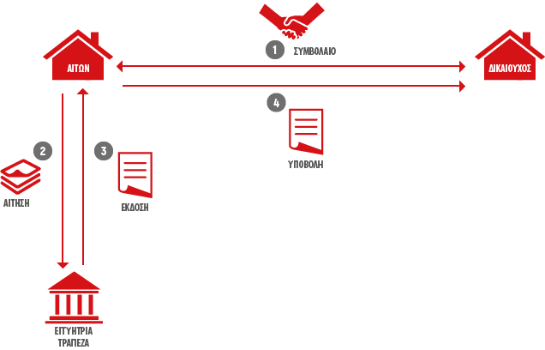
  - Εγγύηση πληρωμής
  - Εγγύηση ορθής εκτέλεσης
  - Εγγύηση για την καταβολή τελωνειακών δασμών
  - Παροχή εγγύησης για προκαταβολή
  - Άλλο, ανάλογα με τις ιδιαίτερες ανάγκες του πελάτη και της επιχείρησης για εγγυητικές επιστολές καλής εκτέλεσης

6. ΕΓΓΡΑΦΑ ΔΙΕΘΝΟΥΣ ΕΜΠΟΡΙΟΥ
6.1 Τιμολόγια
- Εμπορικό τιμολόγιο με ποσότητα, περιγραφή προϊόντος, κωδικό κατά το Εναρμονισμένο Σύστημα, Incoterm, ο τρόπος πληρωμής, νόμισμα κ.α.
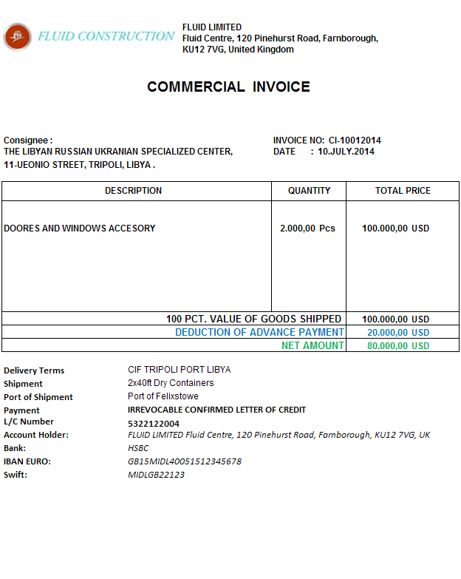
- Προξενικό τιμολόγιο, που έχει συνταχθεί σε έντυπο και το παρέχει το προξενείο της χώρας εισαγωγής, με σφραγίδα και υπογραφή του προξενείου

6.2 Έγγραφα για εξαγωγή
- Δήλωση εξαγωγής του φορτωτή στο τελωνείο
- Άδεια εξαγωγής στον εξαγωγέα
- Πιστοποιητικό τελικής χρήσης από τον εισαγωγέα στον εξαγωγέα
- Φόροι ή ποσοστώσεις στις εξαγωγές

6.3 Έγγραφα για την εισαγωγή
- Πιστοποιητικό προέλευσης από το Εμπορικό Επιμελητήριο του εξαγωγέα ή από άλλη αρχή
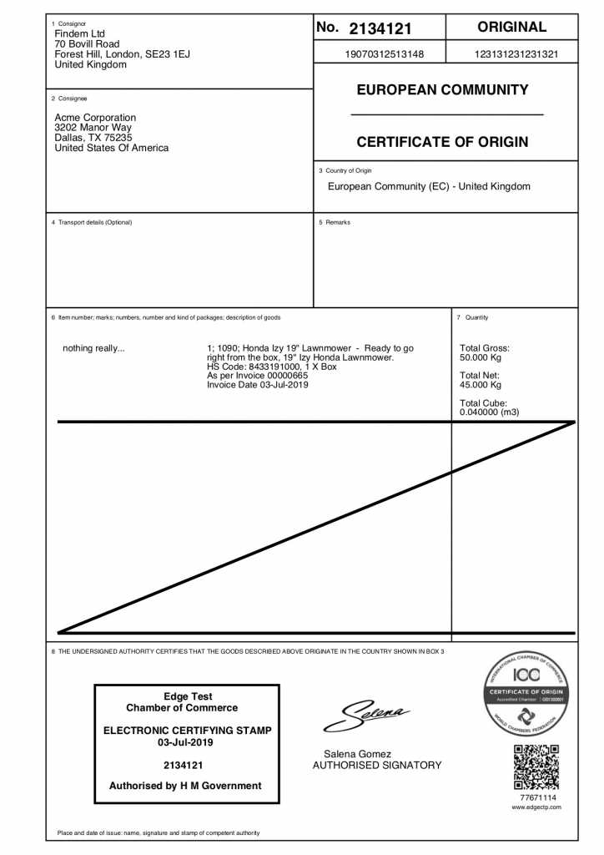
- Πιστοποιητικό κατασκευής
- Πιστοποιητικό επιθεώρησης πριν ή μετά την αποστολή, ειδικές εταιρείες
- Πιστοποιητικό ανάλυσης
- Φυτοϋγειονομικό ή κτηνιατρικό πιστοποιητικό
- Πιστοποιητικό Πιστοποίησης τεχνικών χαρακτηριστικών και προτύπων
- Άδεια εισαγωγής
- Πιστοποιητικό ασφάλισης

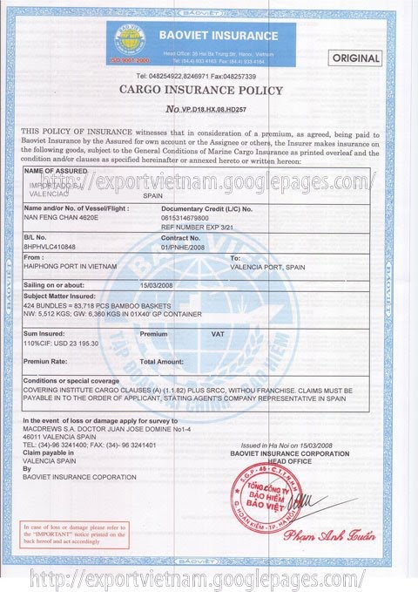

6.4 Φορτωτικά έγγραφα
- Αποδεικνύουν τη φόρτωση και αποστολή του εμπορεύματος
- Περιγράφουν αναλυτικά τα φορτωθέντα εμπορεύματα κατά ποσότητα και αξία
- Εξασφαλίζουν τα συμβαλλόμενα μέρη στις περιπτώσεις απώλειας ή φθοράς
- Είναι το μέσο με το οποίο συντελείται η μεταβίβαση κυριότητας των εμπορευμάτων
- Έγγραφα μεταφοράς: φορτωτικές, ναυλοσύμφωνα
- Τα βασικά φορτωτικά έγγραφα είναι: Το εμπορικό τιμολόγιο, η φορτωτική, ασφαλιστήριο, πιστοποιητικό κατασκευής, πιστοποιητικά συμμόρφωσης κ.α.


ΕΝΟΤΗΤΑ 9
«Η πρακτική του διεθνούς εμπορίου II: Κίνδυνοι στο διεθνές εμπόριο, Διαχείριση των κινδύνων της συναλλαγής, Διεθνής ασφάλιση
15.5.2020

- Οικονομικοί κίνδυνοι

- Κίνδυνοι κατά τον οικονομικό ή τελωνειακό έλεγχο
- Διοικητικά εμπόδια
- Μακροοικονομικοί κίνδυνοι
- Συναλλαγματικοί κίνδυνοι

- Πολιτικοί κίνδυνοι

- Κίνδυνος μη ανανέωσης των αδειών εισαγωγής και εξαγωγής
- Κίνδυνοι ανωτέρας βίας (πόλεμος εμφύλιος ή με άλλη χώρα, πολιτικές ταραχές, γενικές απεργίες)
- Κίνδυνος επιβολής απαγόρευσης εισαγωγής μετά την παράδοση των εμπορευμάτων
- Αλλαγές στις πολιτικές της κυβέρνησης
- Κανονισμοί ελέγχου ανταλλαγής
- Έλλειψη ξένου νομίσματος
- Εμπορικοί αποκλεισμοί

- Εμπορικοί κίνδυνοι

- Πτώχευση, υπερημερία, αυθαίρετη καταγγελία της εξαγωγικής σύμβασης
- Κίνδυνοι κατά την αποστολή (π.χ. κλοπή, θαλάσσια, χερσαία ή αεροπορική μεταφορά, πειρατεία)
- Η έλλειψη ικανότητας μιας τράπεζας να ανταποκριθεί στις ευθύνες της
- Αδυναμία του αγοραστή να πληρώσει λόγω οικονομικών περιορισμών
- Αδυναμία του πωλητή να παρέχει την απαιτούμενη ποσότητα ή ποιότητα των αγαθών

- Λοιποί κίνδυνοι

- Οι πολιτισμικές διαφορές, π.χ., ορισμένες κουλτούρες θεωρούν απολύτως νόμιμη την πληρωμή ενός κινήτρου (μίζας) για τη διευκόλυνση των συναλλαγών
- Έλλειψη γνώσης των υπερπόντιων αγορών
- Γλωσσικά εμπόδια
- Εμπιστοσύνη σε διεφθαρμένους συνεργάτες
- Η νομική προστασία για παραβίαση της σύμβασης ή η μη πληρωμή είναι χαμηλή
- Επιπτώσεις του απρόβλεπτου επιχειρηματικού περιβάλλοντος
- Η ικανότητα της κυβέρνησης μιας χώρας να εξοφλήσει τα χρέη της
- Φυσικοί κίνδυνοι - λόγω φυσικών καταστροφών, οι οποίες δεν μπορούν να ελεγχθούν κ.α.

- Διαχείριση κινδύνων
5.1 Γενική στρατηγική πρόληψης κινδύνων
- Στρατηγική εξωτερικών συναλλαγών και κίνδυνοι
- Απόκτηση γνώσης για τα συναλλακτικά ήθη στη χώρα του αγοραστή
- Αξιοποίηση ειδικών συμβούλων
- Έρευνα αγοράς και πελάτη
- Προσδιορισμός κινδύνων δωροδοκίας και διαφθοράς
- Αξιολόγηση κινδύνων χώρας – δείκτες (πολιτικοί, οικονομικοί, κοινωνικοί κ.λπ.)
- Ανάλυση επιχειρηματικού θεσμικού πλαισίου χώρας αγοραστή (θεσμικοί κίνδυνοι)
- Αξιολόγηση συναλλαγματικών και τραπεζικών κινδύνων
- Αξιολόγηση μεταφορικών κινδύνων
- Τακτοποίηση όλων των εγγράφων
- Πρόληψη κινδύνου μέσω διασποράς (π.χ. χωρών, πελατών) και διαφοροποίησης προϊόντων

5.2 Ασφάλιση μεταφοράς και προϊόντος μέσω ασφαλιστήριων συμβολαίων

  - Αναγκαιότητα της ασφάλισης εμπορευμάτων (π.χ. απώλεια, ζημία, τράπεζες, εγγυητές κ.α.)
  - Πρόκειται για μία σύμβαση μεταξύ της ασφαλιστικής εταιρίας και του ασφαλισμένου, με την οποία η πρώτη υποχρεούται να αποζημιώσει τις πραγματικές ζημιές ή απώλειες των ασφαλιζομένων εμπορευμάτων κατά τη διάρκεια της μεταφοράς τους (εισαγωγές, εξαγωγές, εσωτερικές διακινήσεις) έναντι τμήματος ασφαλίστρου που καταβάλλεται από τον ασφαλιζόμενο στην ασφαλιστική εταιρία και το οποίο έχει συμφωνηθεί πριν την έναρξη της μεταφοράς.
  - Έννομο συμφέρον για ασφάλιση, έχει ο πωλητής ή ο αγοραστής ή ο δανειστής ή όποιος έχει ζημιωθεί σε περίπτωση βλάβης ή απώλειας του εμπορεύματος. Εάν δεν αποδεικνύεται η σχέση αυτή, τότε το ασφαλιστήριο συμβόλαιο είναι άκυρο.
  - Το ασφαλιστήριο συμβόλαιο μεταφορών φορτίων βασίζεται στην απόλυτα καλή πίστη (Good Faith) των συμβαλλομένων και δεν επιτρέπεται στον ασφαλιζόμενο να ζητήσει την κάλυψη κινδύνου όταν γνωρίζει ότι έχει επέλθει ήδη ο κίνδυνος, όπως δεν επιτρέπεται και στον ασφαλιστή να καλύψει την μεταφορά και να εισπράξει ασφάλιστρο όταν γνωρίζει ότι η μεταφορά έληξε ομαλά.
  - Η ασφάλεια των εμπορευμάτων, κατά κινδύνων μεταφοράς, παίζει σημαντικό ρόλο στο διεθνές εμπόριο.
  - Αν και δεν υπάρχει υποχρέωση για την ασφάλιση των μεταφερόμενων εμπορευμάτων, οι Τράπεζες που κυρίως χρηματοδοτούν το διεθνές εμπόριο, απαιτούν από τους πελάτες τους να υπάρχει ασφαλιστική κάλυψη που να προστατεύει τα συμφέροντα τους.
  - O φέρων το κόστος ασφάλισης προσδιορίζεται από τους Όρους Εμπορίου.
  - Το ασφαλιστήριο συμβόλαιο είναι ελεύθερο εκχώρησης (assignments) επειδή κατά την μεταφορά της φορτωτικής σε διάφορους κατόχους μεταβιβάζεται και το εν λόγω συμβόλαιο.
  - Η ασφαλιστική σύμβαση μπορεί να διέπεται κατ’ αρχήν από τις διατάξεις του Ελληνικού Δικαίου. Διεθνώς επικράτησε το Δίκαιο του ΗΒ.
  - Το ασφαλιζόμενο κεφάλαιο διαμορφώνεται σύμφωνα με την πραγματική αξία του εμπορεύματος συν τα διάφορα έξοδα που απαιτούνται για τη μεταφορά (π.χ. ναύλος, ασφάλιστρα, τελωνειακά κ.α.) συν το αναμενόμενο κέρδος.
  - Έτσι συνήθως ως ασφαλιστική αξία γίνεται αποδεκτή η αξία του τιμολογίου συν 5-20%, ποσοστό το οποίο έχει καθιερωθεί διεθνώς.
  - Ασφάλιση ανώτερου ποσού από το ασφαλιζόμενο κεφάλαιο θεωρείται υπερασφάλιση, η οποία απαγορεύεται και ανατρέπει την ασφαλιστική σύμβαση, δηλαδή την αποκατάσταση της ζημίας. Και τούτο διότι είναι δυνατόν να μετατρέψει την αποκατάσταση της ζημίας σε κερδοσκοπική επιχείρηση.
  - Ασφάλιση μικρότερου ποσού από το ασφαλιζόμενο κεφάλαιο θεωρείται υπασφάλιση και αν δεν αποδειχθεί δόλος, ο ασφαλιζόμενος σε ενδεχόμενη ζημιά ή απώλεια θεωρείται συνασφαλιστής και συμμετέχει αναλογικά στο ύψος της ζημιάς.
  - Η πολλαπλή ασφάλιση από τον ασφαλιζόμενο απαγορεύεται. Πολλαπλή ασφάλιση εννοούμε όταν ο ασφαλισμένος ασφαλίζεται σε πολλούς ασφαλιστές για το ίδιο εμπόρευμα, ποσό και ταξίδι με σκοπό σε περίπτωση ζημιάς ή απώλειας να αποζημιωθεί ξεχωριστά και από άλλους για τον ίδιο σκοπό.

- ΚΑΛΥΨΕΙΣ (ΡΗΤΡΕΣ-INSTITUTE CARGO CLAUSES)
  - https://www.sompo-japan.co.jp/info/cargo_nk/
  - Αρχικά εκδόθηκαν από την ένωση ασφαλιστικών επιχειρήσεων του ΗΒ (Institute of London Underwriters, 1884)
- Οι ΡΗΤΡΕΣ «C» (INSTITUTE CARGO CLAUSES) παρέχουν την πλέον περιορισμένη κάλυψη (κατανομαζόμενοι κίνδυνοι) κατά των βασικών ζημιών που τυχόν συμβούν κατά τη διάρκεια του ταξιδιού ενός φορτίου όπως:

  - Πυρκαγιά ή έκρηξη.
  - Προσάραξη, βύθιση, πρόσκρουση ή ανατροπή του πλοίου (όχι προσάραξη κατά τον χρόνο της άμπωτης).
  - Ανατροπή, σύγκρουση ή εκτροχίαση του χερσαίου μεταφορικού μέσου (όχι τράνταγμα του φορτίου κατά την μετακίνηση).
  - Σύγκρουση ή επαφή του πλοίου ή άλλου μεταφορικού μέσου με οποιοδήποτε εξωτερικό αντικείμενο εκτός από νερό (όχι όμως μετακίνηση του φορτίου σε κακοκαιρία).
  - Συνεισφορά σε Γενική Αβαρία (Θυσία όλου ή μέρους του φορτίου για σωτηρία του πλοίου-φορτίου).

- Οι ΡΗΤΡΕΣ B (INSTITUTE CARGO CLAUSES)

- Με αυτή τη μορφή Ρητρών ουσιαστικά συμπληρώνονται οι Ρήτρες «C», με την επιπλέον κάλυψη ολικής ή μερικής απώλειας ή ζημιάς που οφείλεται σε:
  - Ηφαιστειακή έκρηξη, σεισμό ή κεραυνό.
  - Εισροή νερού ή Θαλάσσιου ή γλυκού νερού (με εξαίρεση το βρόχινο) στο οποιοδήποτε μεταφορικό μέσο ή στο εμπορευματοκιβώτιο ή στον αποθηκευτικό χώρο.
  - Αρπαγή του εμπορεύματος από τα κύματα.
  - Ολική απώλεια δέματος κατά τη διάρκεια της φορτοεκφόρτωσης στο πλοίο (περίπτωση πτώσης και εξαφάνισης ή ολικής καταστροφής του εμπορεύματος στη Θάλασσα).
- Η Ρήτρα αυτή ουσιαστικά καλύπτει την διαβροχή του εμπορεύματος (με εξαίρεση την βροχή).

- ΟΙ ΡΗΤΡΕΣ «Α» (INSTITUTE CARGO CLAUSES)
- Οι Ρήτρες αυτές καλύπτουν οποιαδήποτε ζημιά ή απώλεια συμβεί στο φορτίο κατά τη διάρκεια της μεταφοράς του συνεπεία τυχαίου και απρόβλεπτου γεγονότος (με εξαίρεση την Γενική Αβαρία) και το οποίο δεν έχει εξαιρεθεί ονομαστικά.
- Η συχνά ασφαλιστική διατύπωση «κατά παντός κινδύνου» (ΑΙΙ RISKS) δεν αποτυπώνει σωστά την κάλυψη, διότι στην ουσία πρόκειται περί καθορισμένου ασφαλιστικού πλαισίου μη κατανομαζόμενων κινδύνων, οι οποίοι «σχεδόν» καθορίζονται με βάση τις κατανομαζόμενες εξαιρέσεις.

- ΕΞΑΙΡΕΣΕΙΣ ΡΗΤΡΩΝ «Α», «Β» , «C»

  - Δόλος του Ασφαλιζόμενου δηλ. ουσιαστικά δεν καλύπτονται ζημιές ή απώλειες που οφείλονται σε σκόπιμη ενέργεια του.
  - Φυσιολογική φθορά λόγω χρήσης, διαρροή ή απώλεια βάρους ή όγκου που κρίνονται συνήθεις.
  - Ακατάλληλη ή ανεπαρκής συσκευασία ή στοιβασία του ασφαλιζόμενου εμπορεύματος και μάλιστα πριν την έναρξη της ασφάλισης, κατά τη διάρκεια της τοποθέτησης του σε εμπορευματοκιβώτια.
  - Εγγενείς παράγοντες ή ελαττώματα που οφείλονται στη φύση και ιδιομορφία του μεταφερόμενου εμπορεύματος.
  - Οικονομική αναξιοπιστία ή πτώχευση των πλοιοκτητών, διαχειριστών ή ναυλωτών του πλοίου ή του μεταφορικού μέσου, γενικά.
  - Ζημιές από όπλα που χρησιμοποιούν πυρηνική ή ατομική ενέργεια.
  - Αναξιοπλοοία του πλοίου ή του πλωτού μέσου, ακαταλληλότητα γενικά του μεταφορικού μέσου ή του εμπορευματοκιβωτίου, εφ όσον αποδεδειγμένα ήταν γνωστό αυτό στον Ασφαλισμένο.
  - Πόλεμος, επανάσταση, ανταρσίες, εξεγέρσεις, συγκρούσεις ή εμφύλιος πόλεμος , κατάληψη, εγκαταλελειμμένες νάρκες κλπ.
  - Απεργίες, ανταπεργίες, αναταραχές, στάσεις ή πολιτικές ταραχές.
  - Ενέργειες προσώπων με πολιτικά κίνητρα.
  - Πειρατεία, η οποία δεν καλύπτεται από τις ρήτρες «Β» και «C», αλλά μόνο με την «Α», όταν δεν κατονομάζεται σαν εξαίρεση στους όρους της.

- ΠΡΟΣΘΕΤΕΣ ΡΗΤΡΕΣ

  - Ρήτρα Κατεψυγμένου Κρέατος (INSTITUTE FROZEN ΜΕΑΤ CLAUSES): Καλύπτει την αλλοίωση ή την καταστροφή ή την υποβάθμιση του εμπορεύματος σε περίπτωση βλάβης των ψυκτικών μηχανημάτων ή μη λειτουργίας αυτών, με ή χωρίς χρονικό περιορισμό εκτός ψύξης για πάνω από 24 ώρες (24 HOURS BREAKDOWN).
  - Ρήτρα Κάλυψης Πετρελαιοειδών (INSTITUTE BULK 011 CLAUSES): Καλύπτει τον κίνδυνο πρόσμειξης του προϊόντος με άλλα υγρά κατά την επέλευση ασφαλίσιμων κινδύνων, ακόμη και τον κίνδυνο αμέλειας του πληρώματος κατά την άντληση του φορτίου και του έρματος.
  - Ρήτρα Μεταφοράς Ξυλείας (ΤΙΜΒΕ TRADE FEDERATION CLAUSES): Καλύπτει εμπορεύματα που κατ' ανάγκη φορτώνονται επί του καταστρώματος αλλά και υπό το κατάστρωμα.
  - Ρήτρα Κατάταξης Πλοίων (INSTITUTE CLASSIFICATION CLAUSES): Η ρήτρα αποσαφηνίζει τους τύπους των πλοίων που είναι αποδεκτοί για τη μεταφορά φορτίων (αυτοκινούμενα σιδηρά ή χαλύβδινα) και να διατηρούν τη μεταφορική τους ικανότητα, βάσει αποδεικτικού αναγνωρισμένου νηογνώμονα. Καθώς επίσης περιορίζει την ηλικία του πλοίου σε 15 έτη (25 για πλοία της γραμμής) κατά το χρόνο φόρτωσης του εμπορεύματος. Πέραν αυτής της ηλικίας επιβάλλεται επασφάλιστρο ηλικίας πλοίου.
  - Ρήτρα από Αποθήκη σε Αποθήκη (WAREHOUSE ΤΟ WAREHOUSE CLAUSE): Είναι αναγκαία σε περιπτώσεις μικτού τρόπου μεταφοράς (πλοίο, τρένο, φορτηγό αυτοκίνητο). Με τη Ρήτρα αυτή επεκτείνεται η ισχύς των ασφαλισμένων κινδύνων για περίοδο μέχρι 60 ημέρες, για να μπορέσει ο Ασφαλιζόμενος με προσοχή και επιμέλεια να παραλάβει τα εμπορεύματα διεκπεραιώνοντας τις απαραίτητες τελωνειακές και άλλες διατυπώσεις. Για κάποιες περιπτώσεις εμπορευμάτων όπως μηχανημάτων κατασκευής έργων οδοποιίας, γεφυρών, φραγμάτων, βιομηχανικών εγκαταστάσεων κ.λπ., είναι δυνατόν, να επεκταθεί η χρονική ισχύς των καλύψεων και άνω των 60 ημερών (σε 90 ή 120).

- Υπάρχουν και άλλες πιο Εξειδικευμένες Ρήτρες, όπως Ρήτρα Μεταφοράς Ζώντων Ζώων δια Θαλάσσης ή με αεροπλάνο, Ρήτρα Προσαρμογής Ζώων στο Νέο τους Περιβάλλον (με απαλλαγή συνήθως μερικών ημερών) κ.ά.

- ΣΥΜΠΛΗΡΩΜΑΤΙΚΕΣ ΡΗΤΡΕΣ

- Κίνδυνοι Πολέμου (INSTITUTE WAR CLAUSES «CARGO»):

  - Το εμπόρευμα εδώ καλύπτεται για μερική ή ολική ζημιά, κατάληψη, κατάσχεση, σύλληψη, κράτηση ή κατακράτηση κατά την μεταφορά με πλοίο ή αεροπλάνο (όχι με οδικό μεταφορικό μέσο) λόγω πολέμου, εμφυλίου πολέμου, επανάστασης, ανταρσίας ή πολιτικής διαμάχης που προκύπτει είτε από τα παραπάνω ή από εχθρική ενέργεια εμπόλεμης δύναμης.
  - Ζημίες από εγκαταλελειμμένες νάρκες, τορπίλες, βόμβες ή άλλα πολεμικά όπλα. Δεν καλύπτεται η ματαίωση ταξιδιού λόγω πολέμου για επακόλουθη ζημιά.
  - Έξοδα Γενικής Αβαρίας ή διάσωσης, που γίνονται σχετικά με ή για την αποφυγή απώλειας ή ζημιάς από τους προηγούμενους κινδύνους.
  - Εξαιρείται κάθε απαίτηση, η οποία βασίζεται στο ότι τα εμπορεύματα δεν μπόρεσαν να φθάσουν στον προορισμό τους, χωρίς να έχουν υποστεί ζημιά (π.χ. έχουν επιστραφεί στον αποστολέα) ή δεν μπόρεσαν να φορτωθούν και αποσταλούν λόγω πολέμου.
- Κίνδυνοι Απεργιών (INSTITUTE STRIKES CLAUSES «CARGO»):
  - Αυτή η μορφή κάλυψης περιλαμβάνει ζημίες ή απώλειες που προκαλούνται από απεργούς, ανταπεργούς, διαδηλωτές, τρομοκράτες ή άτομα που ενεργούν με πολιτικά κίνητρα.
  - Έξοδα Γενικής Αβαρίας ή διάσωσης, που γίνονται σχετικά με ή για την αποφυγή απώλειας ή ζημιάς από τους προηγούμενους κινδύνους.
  - Η διάρκεια της εν λόγω Κάλυψης είναι ίδια με την κάλυψη που παρέχουν οι βασικές Ρήτρες και παρέχεται σε οποιαδήποτε διακίνηση εμπορεύματος ανεξαρτήτως μεταφορικού μέσου. Δεν καλύπτονται ζημιές ή απώλειες που προέρχονται από απουσία, έλλειψη ή απόσυρση εργατών, σαν αποτέλεσμα απεργιών, ταραχών ή άλλων καλυπτόμενων κινδύνων.

- ΤΥΠΟΙ ΑΣΦΑΛΙΣΤΗΡΙΩΝ ΣΥΜΒΟΛΑΙΩΝ

- Οριστικό Συμβόλαιο: Εκδίδεται για μία μοναδική και συγκεκριμένη μεταφορά, της οποίας όλα τα στοιχεία είναι εκ των προτέρων γνωστά (ταξίδι, εμπόρευμα, αξία, μεταφορικό μέσο) και της οποίας η κάλυψη λήγει με την άφιξη και παραλαβή του εμπορεύματος.
- Προασφαλιστήριο Συμβόλαιο (FLOATING POLICY): Χρησιμοποιείται όταν δεν είναι εκ των προτέρων γνωστά όλα τα στοιχεία της μεταφοράς των εμπορευμάτων που ασφαλίζονται και περιλαμβάνει εκτός από τα στοιχεία του ασφαλιζόμενου, το συνολικό ασφαλιζόμενο ποσό (αθροιστικά για όλη τη διάρκεια της ασφάλισης), τα ασφαλιζόμενα εμπορεύματα, το ανώτατο ασφαλιζόμενο ποσό ανά φόρτωση και μεταφορικό μέσο, την ημερομηνία έναρξής του, τους Γενικούς και Ειδικούς Όρους κάλυψης και το ποσοστό του ασφαλίστρου.
- Ανοικτό ή Διαρκές Ασφαλιστήριο (ΟΡΕΝ COVER): Είναι μία παραλλαγή του Προασφαλιστηρίου και εκδίδεται για ορισμένη διάρκεια, η οποία μπορεί να επεκταθεί αορίστως με δικαίωμα καταγγελίας και από τα δύο μέρη εντός συγκεκριμένης προθεσμίας. Άλλη μία σημαντική διαφορά είναι, ότι το ΟΡΕΝ COVER δεν αναφέρει συγκεκριμένο συνολικό ασφαλιζόμενο ποσό, αλλά το ανώτατο όριο ευθύνης της Ασφαλιστικής Εταιρίας κατά φόρτωση και μεταφορικό μέσο. Ο τύπος αυτός εξυπηρετεί το εξαγωγικό εμπόριο με συχνότητα μετακινήσεων.
- Ασφαλιστήριο Συμβόλαιο κατ' αποκοπή (BLOCK POLICY): Είναι μία προχωρημένη μορφή συνδυασμού Προασφαλιστηρίου και ΟΡΕΝ POLICY, η οποία κατά κανόνα ασφαλίζει μαζικές μεταφορές φορτίων μικρής κατά φόρτωση αξίας και μεγάλου όγκου, όπως χύμα δημητριακά, πρώτες ύλες κλπ που πραγματοποιούνται κυρίως στο εσωτερικό (από τον τόπο παραγωγής, στον τόπο συγκέντρωσης ή επεξεργασίας). Συνήθως καλύπτει χρονική περίοδο ενός έτους και ορίζει το ανώτατο όριο κάλυψης ανά μεταφορικό μέσο και ταξίδι και το ασφάλιστρο ανά μεταφορικό μέσο. Το ασφάλιστρο δεν υπολογίζεται ως ποσοστό επί της ασφαλιζόμενης αξίας του φορτίου, αλλά ορίζεται ένα ποσό κατ' αποκοπή ανά μεταφορικό μέσο και διαδρομή και εισπράττεται εφ άπαξ ή σε δόσεις. Συνήθως προκαταβάλλεται ένα μέρος του κατ' αποκοπή προβλεπόμενου ετήσιου ασφαλίστρου (75%) και το υπόλοιπο εκκαθαρίζεται με το πέρας των επιμέρους φορτώσεων.
- Ασφαλιστήριο ΣΥΜΒΟΛΑΙΟ ΚΥΚΛΟΥ ΕΡΓΑΣΙΩΝ: Ο τύπος αυτός Ασφαλιστηρίου Συμβολαίου είναι στην ουσία η εξέλιξη του τύπου του Διαρκούς Συμβολαίου (ΟΡΕΝ POLICY) σε μία πιο απλοποιημένη, ευέλικτη και με χαμηλό κόστος μορφή. Η τιμολόγηση γίνεται ως ποσοστό τοις εκατό επί της ετήσιας προϋπολογιζόμενης ασφαλιζόμενης αξίας του εμπορεύματος, που πρόκειται να μεταφερθεί. Όπως και στο BLOCK POLICY προκαταβάλλεται ένα μέρος (75%) του προβλεπόμενου ετήσιου ασφαλίστρου (ως minimum ασφάλιστρο) και το υπόλοιπο εκκαθαρίζεται στο τέλος της ασφαλιστικής περιόδου. Ο τύπος αυτός υποχρεώνει τον Ασφαλισμένο να δηλώνει εγκαίρως όλες τις φορτώσεις και η Ασφαλιστική Εταιρία να εκδίδει τις αντίστοιχες Δηλωτικές Πρόσθετες Πράξεις χωρίς ασφάλιστρα. Λόγω της ιδιομορφίας του τύπου αυτού και της απόλυτης Καλής Πίστης που απαιτείται εκ μέρους του Ασφαλιζόμενου, ενδείκνυται μόνο για επιχειρηματικές μονάδες εγνωσμένης αξιοπιστίας και φήμης.

  - Διαχείριση συναλλαγματικού κινδύνου μέσω αντιστάθμισης ή ασφάλισης

- Δεν υπάρχει συναλλαγματικός κίνδυνος όταν η πληρωμή μιας διεθνούς συναλλαγής γίνεται σε εθνικό νόμισμα ή όταν υπάρχει ένα σύστημα σταθερών ισοτιμιών.
- Όταν η συναλλαγή πληρώνεται σε ξένο νόμισμα (συνάλλαγμα) τότε υπάρχει ο κίνδυνος της αλλαγής της συναλλαγματικής ισοτιμίας και μπορεί να προκύψουν κέρδη ή ζημίες.
- Η διοίκηση του συναλλαγματικού κινδύνου αποτελεί αναπόσπαστο κομμάτι της λήψης αποφάσεων κάθε επιχείρησης αναφορικά µε την έκθεση σε ξένα νομίσματα.
- Η επιλογή της κατάλληλης στρατηγικής αντιστάθµισης είναι συχνά δύσκολη λόγω της πολυπλοκότητας που χαρακτηρίζει την µέτρηση του κινδύνου και τη λήψη αποφάσεων σχετικά µε το βαθµό έκθεσης στον κίνδυνο που πρέπει να καλυφθεί.

- Προθεσμιακά συμβόλαια (Forward market)
  - Σήμερα ορίζονται η ισοτιμία, το ποσό αγοράς ή πώλησης και η ημερομηνία διενέργειας της συναλλαγής.
  - Η ανταλλαγή των νομισμάτων διενεργείται κατά την ορισθείσα ημερομηνία.
  - Π.χ. Τρέχουσα αγορά: 1EUR=USD 1,0928
  - Δεκ. 2020 EUR/USD 1.1004
  - Ιούνιος 2022 EUR/USD 1.11815
  - Μαρτιος 2025 EUR/USD 1.1478
- Δικαιώματα προαίρεσης (options)
  - Δίνουν το δικαίωμα, αλλά όχι και την υποχρέωση στον συναλλασσόμενο να αγοράσει ή να πωλήσει συνάλλαγμα σε συγκεκριμένη ημερομηνία στο μέλλον, σε τιμή που καθορίζεται στο συμβόλαιο (strike price).
  - Καταβολή αξίας (Premium) για την απόκτηση του δικαιώματος.
  - Διαπραγματεύονται στο χρηματιστήριο. Η αγορά τους στοχεύει στην αποφυγή συναλλαγματικού κινδύνου ή στην κερδοσκοπία (επιδίωξη κέρδους από μεταβολή τιμής).

- Zero Cost Collar

  - Συμφωνία εξασφάλισης υποχρεώσεων – απαιτήσεων εντός προκαθορισμένου εύρους ισοτιμιών.
  - Συμφωνία περιορισμού της πιθανής διακύμανσης της συναλλαγματικής ισοτιμίας εντός προκαθορισμένων ορίων για την επιχείρηση με μηδενικό κόστος.
  - Προσδιορισμός ανώτατης και κατώτατης ισοτιμίας κάλυψης.
  - Ολική διαχείριση συναλλαγματικών μεταβολών εκτός εύρους ισοτιμιών.
  - Ανάληψη κινδύνου διακύμανσης της συναλλαγματικής ισοτιμίας εντός του προκαθορισμένου εύρους.
  - Ελάχιστο ονομαστικό ποσό ανά πράξη το ισόποσο των €50,000.
  - Ευελιξία όρων συναλλαγής.
  - Μηδενικό κόστος
  - Ενδεικτικά, για διάστημα 3 μηνών η επιχείρηση μπορεί να «κλειδώσει» κόστος των υποχρεώσεων της ανάμεσα στα επίπεδα ισοτιμιών 1.0825 EUR/USD και 1.1421 EUR/USD χωρίς την καταβολή κάποιου αντιτίμου.

- Σύμβαση ανταλλαγής (currency swaps)
- Aφορά την ταυτόχρονη σύναψη διπλού συμβολαίου αγοράς και πώλησης συναλλάγματος.
- Π.χ. Πώληση σήμερα 1.000.000 ευρώ και αγορά 1.092.800 $.
- Με τα 1.092.800 $. αγοράζουμε σήμερα μέσω 6μηνου (Δεκ. 2020) προθεσμιακού συμβολαίου 993.093.420 ευρώ (ισοτιμία προθ. Αγοράς Dek. 2020 USD/EUR 0,9087)

  - Ασφάλιση πιστώσεων από κρατικούς οργανισμούς: Η περίπτωση του Οργανισμού Ασφάλισης Εξαγωγικών Πιστώσεων (ΟΑΕΠ)

- Ιδρύθηκε το 1988 ως ΝΠΙΔ, διοικείται από 7μελές Δ.Σ. δεν επιχορηγείται από τον κρατικό προϋπολογισμό και εποπτεύεται από το Υπουργείο Οικονομίας & Ανάπτυξης.
- Αντικείμενο του είναι η Ασφάλιση των Εξαγωγικών Πιστώσεων.
- Πόροι: ίδια κεφάλαια, αντασφαλιστικές συμβάσεις και €1,47 δισ. κρατική εγγυοδοσία για κάλυψη πολιτικών κινδύνων.
- Κάλυψη και έναντι πολιτικών κινδύνων (γεγονότα ανωτέρας βίας, απαγόρευση μεταφοράς συναλλάγματος, ακύρωση της άδειας εισαγωγής, δικαιοστάσιο), για χώρες εκτός ΟΟΣΑ.
- Πρόγραμμα Ασφάλισης Βραχυπρόθεσμων Εξαγωγικών Πιστώσεων (μέχρι 12 μήνες): «Πρόγραμμα Ασφάλισης Μεμονωμένων Φορτώσεων», ο εξαγωγέας επιλέγει τους πελάτες εξωτερικού για τους οποίους ζητά ασφάλιση, ενώ στην περίπτωση του «Προγράμματος Ασφάλισης GLOBAL » είναι υποχρεωμένος να ασφαλίσει όλες τις φορτώσεις του, προς όλους τους πελάτες εξωτερικού, προς όλες τις χώρες.
- Πρόγραμμα Ασφάλισης Μεσο-μακροπρόθεσμων Εξαγωγικών Πιστώσεων (2-5 έτη ή πάνω από 5 έτη)
- Προγράμματα Ασφάλισης Πιστώσεων στον Αγοραστή (Buyer's Credit), ο ΟΑΕΠ ασφαλίζει την ελληνική τράπεζα (ή το υποκατάστημα ξένης τράπεζας στην Ελλάδα), η οποία δανείζει τον ξένο αγοραστή, προκειμένου αυτός να αγοράσει ελληνικά προϊόντα ή υπηρεσίες (π.χ. κατασκευή τεχνικού έργου).
- Πρόγραμμα Ασφάλισης Τεχνικών Έργων Εξωτερικού.
- Πρόγραμμα Ασφάλισης Επενδύσεων Εξωτερικού.

ΕΝΟΤΗΤΑ 10

Η πρακτική του διεθνούς εμπορίου ΙΙΙ: Σημασία τελωνιακών διευκολύνσεων, εκτελωνισμός, δασμολόγιο, φορολόγηση

  - Η Τελωνειακή Ένωση της ΕΕ

- Η ΕΕ είναι πρωτίστως μία τελωνειακή ένωση
- Η τελωνειακή ένωση άρχισε να λειτουργεί την 1η Ιουλίου 1968, δηλαδή 18 μήνες πριν από τον προβλεπόμενο χρόνο υλοποίησής της.
- Κοινό δασμολόγιο προς τρίτες χώρες.
- Μεταξύ των χωρών της ΕΕ δεν υφίστανται δασμοί.
- Το 1993 καταργήθηκαν οι τελωνειακοί έλεγχοι στα σύνορα μεταξύ των κρατών μελών.
- Η ΕΕ, αναγνωρίζοντας την ανάγκη να καλυφθούν τα κενά που δημιουργούσε η κατάργηση των τελωνειακών ελέγχων δημιούργησε και θέσπισε σε νομοθεσία τα συστήματα INTRASTAT και VIES.
- Το Σύστημα Στατιστικών Ενδοκοινοτικού Εμπορίου γνωστό ως INTRASTAT (Intracommunity Statistics) αφορά τη συλλογή στατιστικών πληροφοριών αφίξεων και αποστολών αγαθών από/προς άλλα κράτη-μέλη της Ευρωπαϊκής Ένωσης με στόχο τον καταρτισμό των στατιστικών Ενδοκοινοτικού Εμπορίου.
- Οι στατιστικές πληροφορίες που απαιτούνται από το σύστημα INTRASTAT παρέχονται με περιοδικές δηλώσεις που υποβάλλονται από τον υπόχρεο παροχής των στατιστικών πληροφοριών στις αρμόδιες εθνικές υπηρεσίες και καλύπτουν τη διακίνηση εμπορευμάτων που εγκαταλείπουν το κράτος-μέλος αποστολής και τη διακίνηση εμπορευμάτων που εισέρχονται στο κράτος-μέλος άφιξης.
- https://eurostat.statistics.gr/
- Το σύστημα ανταλλαγής πληροφοριών σχετικά με το ΦΠΑ, γνωστό ως VIES (VAT Information Exchange System) σχεδιάστηκε για την αλληλοενημέρωση και τον έλεγχο των κρατών-μελών σχετικά με το ΦΠΑ στο Ενδοκοινοτικό Εμπόριο.
- Ο ΦΠΑ πληρώνεται στη χώρα εισαγωγής.
- Η μονάδα που είναι αρμόδια για τον έλεγχο του ενδοκοινοτικού εμπορίου σε κάθε κράτος μέλος, είναι το Κεντρικό Γραφείο Συνδέσμου (CLO), το οποίο έχει άμεση πρόσβαση μέσω του VIES στη βάση δεδομένων μητρώου ΦΠΑ των άλλων κρατών μελών.
- Για την εξακρίβωση κατά πόσο μία εταιρία είναι εγγεγραμμένη στο μητρώο ΦΠΑ στη χώρα εγκατάστασής της, αρκεί ένας έλεγχος στην ηλεκτρονική διεύθυνση:
- https://ec.europa.eu/taxation_customs/vies/?locale=el
- Σε οποιοδήποτε σημείο της ΕΕ και αν γίνει η διασάφηση των εμπορευμάτων, εφαρμόζονται οι ίδιοι κανόνες.
- Μετά τον εκτελωνισμό τους, τα εμπορεύματα μπορούν να κυκλοφορούν ελεύθερα και να πωλούνται οπουδήποτε εντός του τελωνειακού εδάφους της ΕΕ.
- Η διαχείριση της τελωνειακής ένωσης της ΕΕ γίνεται από 27 εθνικές τελωνειακές υπηρεσίες των κρατών μελών, οι οποίες ενεργούν σαν να ήταν μία.
- Οι τελωνειακοί υπάλληλοι εποπτεύουν την κυκλοφορία των εμπορευμάτων στην ΕΕ, τόσο στα εξωτερικά της σύνορα — λιμάνια, αεροδρόμια και σημεία διέλευσης των χερσαίων συνόρων — όσο και εντός του εδάφους της ΕΕ.
- Τα τελωνεία εποπτεύουν επίσης τις ευαίσθητες εξαγωγές, όπως τις εξαγωγές πολιτιστικών αγαθών.
- Οι τελωνειακοί υπάλληλοι συνεργάζονται με την Ευρωπαϊκή Αστυνομική Υπηρεσία (Europol), με την Ευρωπαϊκή Μονάδα Δικαστικής Συνεργασίας (Eurojust), καθώς και με την Ευρωπαϊκή Υπηρεσία Καταπολέμησης της Απάτης (OLAF).
- Η βάση για τη διαχείριση των τελωνειακών θεμάτων είναι ο Ενωσιακός Τελωνειακός Κώδικας (ο πρώην Κοινοτικός Τελωνειακός Κώδικας), ο οποίος εγκρίθηκε από το Ευρωπαϊκό Κοινοβούλιο και το Συμβούλιο της Ευρωπαϊκής Ένωσης (Κανονισμός 952/2013).
- Από το 1988 εφαρμόζεται to διεθνές Εναρμονισμένο Σύστημα για την κωδικοποίηση και ονοματολογία των εμπορευμάτων (Harmonized Commodity Description and Coding System ή Harmonized System /HS), όπως υιοθετήθηκε από την Διεθνή Ένωση Τελωνείων (περ. 200 μέλη).
- Περιλαμβάνει 21 τμήματα, υποδιαιρούμενα σε 99 κατηγορίες, οι οποίες με τη σειρά τους περιλαμβάνουν 1.244 επικεφαλίδες και 5.224 υποκεφαλίδες.
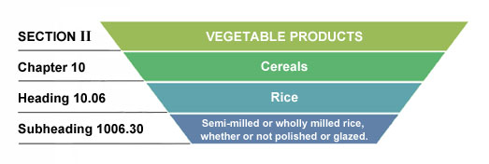
- Η ευρωπαϊκή δασμολογική και στατιστική ονοματολογία και το κοινό δασμολόγιο εναρμονίστηκαν με το HS με τον Κανονισμό 2658/1987 (εισαγωγή του TARIC)
- Το TARIC (TARif Intégré Communautaire; Integrated Tariff of the European Communities) είναι το Ολοκληρωμένο Τελωνειακό Δασμολόγιο της Ε.Ε. και βασίζεται στη Συνδυασμένη Ονοματολογία. Οι κωδικοί TARIC είναι δεκαψήφιοι
- https://ec.europa.eu/taxation_customs/dds2/taric/taric_consultation.jsp?Lang=en
- Το ισχύον για το 2020 Ενωσιακό Δασμολόγιο: Κανονισμός 2019/1776 σχετικά με την τροποποίηση του παραρτήματος I του κανονισμού (ΕΟΚ) αριθ. 2658/87 του Συμβουλίου για τη δασμολογική και στατιστική ονοματολογία και το κοινό δασμολόγιο.
- Προκειμένου οι ενδιαφερόμενοι εισαγωγείς ή εξαγωγείς να γνωρίζουν εκ των προτέρων σε ποια δασμολογική διάκριση υπάγεται το προϊόν που πρόκειται να εισαχθεί ή να εξαχθεί, μπορούν να ζητούν την έκδοση «Δεσμευτικής Δασμολογικής Πληροφορίας» (Δ.Δ.Π.) από την αρμόδια Τελωνειακή Αρχή (Τμήμα Α΄ - Δασμολογικό και Δασμολογητέας Αξίας της Διεύθυνσης Δασμολογικών Θεμάτων, Ειδικών Καθεστώτων & Απαλλαγών της Γενικής Διεύθυνσης Τελωνείων & Ε.Φ.Κ.).
- Με τον όρο δασμολογητέα αξία των εισαγόμενων εμπορευμάτων εννοούμε τη συναλλακτική αξία, δηλαδή την πράγματι πληρωθείσα ή πληρωτέα τιμή για τα εμπορεύματα, όταν πωλούνται προς εξαγωγή με προορισμό το τελωνειακό έδαφος της Κοινότητας. Στη δασμολογητέα αξία εκτός από την τιμολογιακή αξία προστίθενται στοιχεία, όπως έξοδα μεταφοράς, ασφάλιστρα, προμήθειες, royalties κ.λπ. μέχρι το λιμάνι εισαγωγής στην Κοινότητα.

2. Το εθνικό δασμολόγιο και τα εθνικά τελωνεία
- Το TARIC, σε συνδυασμό με τα δεδομένα της εθνικής φορολογίας, αποτελούν το Ολοκληρωμένο Τελωνειακό Δασμολόγιο και μπορούμε να το ονομάσουμε Εθνικό Δασμολόγιο.
- Εθνικός Τελωνειακός Κώδικας, Νόμος 2960/2001.
- Το εθνικό δασμολόγιο είναι σύμφωνο με Το δασμολόγιο της ΕΕ.
- Η εθνική φορολογία περιλαμβάνει τον Φόρο Προστιθέμενης Αξίας (Φ.Π.Α.), τους Ειδικούς Φόρους Κατανάλωσης (Ε.Φ.Κ.) και λοιπούς φόρους που επιβάλλονται κατά την εισαγωγή των εμπορευμάτων από τρίτες (εκτός Ε.Ε.) χώρες, εφόσον πρόκειται να αναλωθούν στην Ελληνική Επικράτεια. Το εθνικό δασμολόγιο από το έτος 2009 δεν διατίθεται πλέον σε έντυπη μορφή.
- Έγγραφα που μπορούν να ζητήσουν οι τελωνειακές αρχές:
  - Εμπορικό τιμολόγιο.
  - Σύμβαση πώλησης, η οποία προσκομίζεται για την υποστήριξη των πτυχών του τιμολογίου (πιθανοί περιορισμοί, όροι ή παροχές, έξοδα που αναφέρονται σε δραστηριότητες που αναλαμβάνονται μετά από την εισαγωγή, νόμισμα στο οποίο καθορίζεται η τιμή του εμπορεύματος, συμβάσεις ή άλλα έγγραφα όσον αφορά στα δικαιώματα αναπαραγωγής των εισαγόμενων εμπορευμάτων).
  - Έγγραφα σχετικά με τη μεταφορά και ασφάλιση των εμπορευμάτων,
- Πέραν των ανωτέρω μπορούν να ζητηθούν, κατά περίπτωση, και άλλα έγγραφα από τις Τελωνειακές Αρχές για τον καθορισμό της δασμολογητέας αξίας, όπως έγγραφα που αφορούν στο καθεστώς ιδιοκτησίας των συνδεομένων σε μια συναλλαγή εταιρειών ή προσώπων.
- Το έντυπο DV1, που αφορά στη δήλωση των στοιχείων των σχετικών με τη δασμολογητέα αξία, συμπληρώνεται και κατατίθεται στις Τελωνειακές Αρχές για εισαγωγή εμπορευμάτων αξίας μεγαλύτερης των 20.000 €.
- Το έντυπο DV1 μπορεί να αναζητηθεί στην ιστοσελίδα της Α.Α.Δ.Ε.: www.aade.gr.
- Κατάθεση διασάφησης για τον εκτελωνισμό εμπορευμάτων: Πρόκειται για έγγραφη δήλωση σε τελωνείο, με την οποία δηλώνονται τα στοιχεία του εμπορεύματος (ποσότητα, αξία κ.ά.) και ζητείται η υπαγωγή του σε τελωνειακό καθεστώς (εκτελώνιση προς θέση σε ελεύθερη κυκλοφορία, τελωνειακή αποταμίευση, τελωνειακή μεταποίηση, τελειοποίηση, θέση σε ειδική χρήση ή προορισμό, διαμετακόμιση εσωτερική ή εξωτερική, εξαγωγή, επανεξαγωγή, επανεισαγωγή).
- Τελωνειακή αποθήκευση: Kαθεστώς αποθήκευσης στο οποίο υπάγονται με απαλλαγή από το φόρο προστιθεμένης αξίας μη ενωσιακά και εγχώρια εμπορεύματα με σκοπό να αποτελέσουν αντικείμενο εξαγωγής, ενδοκοινοτικών συναλλαγών ή εφοδιασμού πλοίων και αεροσκαφών.
- Προσωρινή εναπόθεση εμπορευμάτων που εισάγονται από τρίτες χώρες.
- Εκτελωνιστές.

